DB-538 布袋除尘器性能测试装置
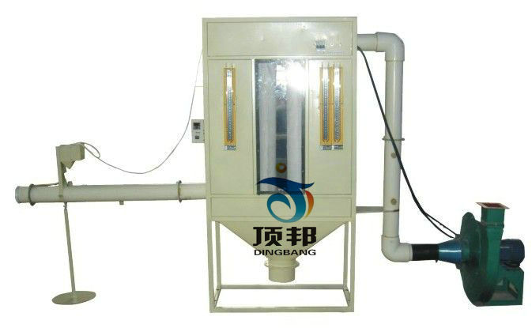
一、技术特点：
(1)测定布袋除尘器的处理风量和过滤速度、漏风率、压力损失、除尘效率等；
(2)分析测定脉冲喷吹清灰方式及其清灰周期和脉冲时间，以及压力损失、除尘效率与过滤速度的关系。
二、技术参数：
(1)滤袋尺寸：Φ130mm×1000mm；
(2)测试管段Φ：110mm；
(3)脉冲清灰空气最高压力0.6MPa，清灰周期≤1min，时间间隔0.1～0.2秒；
(4)管道风速≤16m/s；
(5)配用风机：全压1000～700Pa，风量1100～2200m³/h，转速2900r/min，
功率2.2KW，电压380V；
(6)测试装置规格：3500mm×750mm×2000mm。
主要配置：
带电动调节流量引风机，布袋式除尘器，连接风管，进风管段及出风管段按照测试方法要求设置粉尘采样口各一个，文丘里喷嘴脉冲清灰装置、电磁阀，振动式发尘器，毕托管，4支可调时间脉冲控制器，控制箱，实验台支架等。

